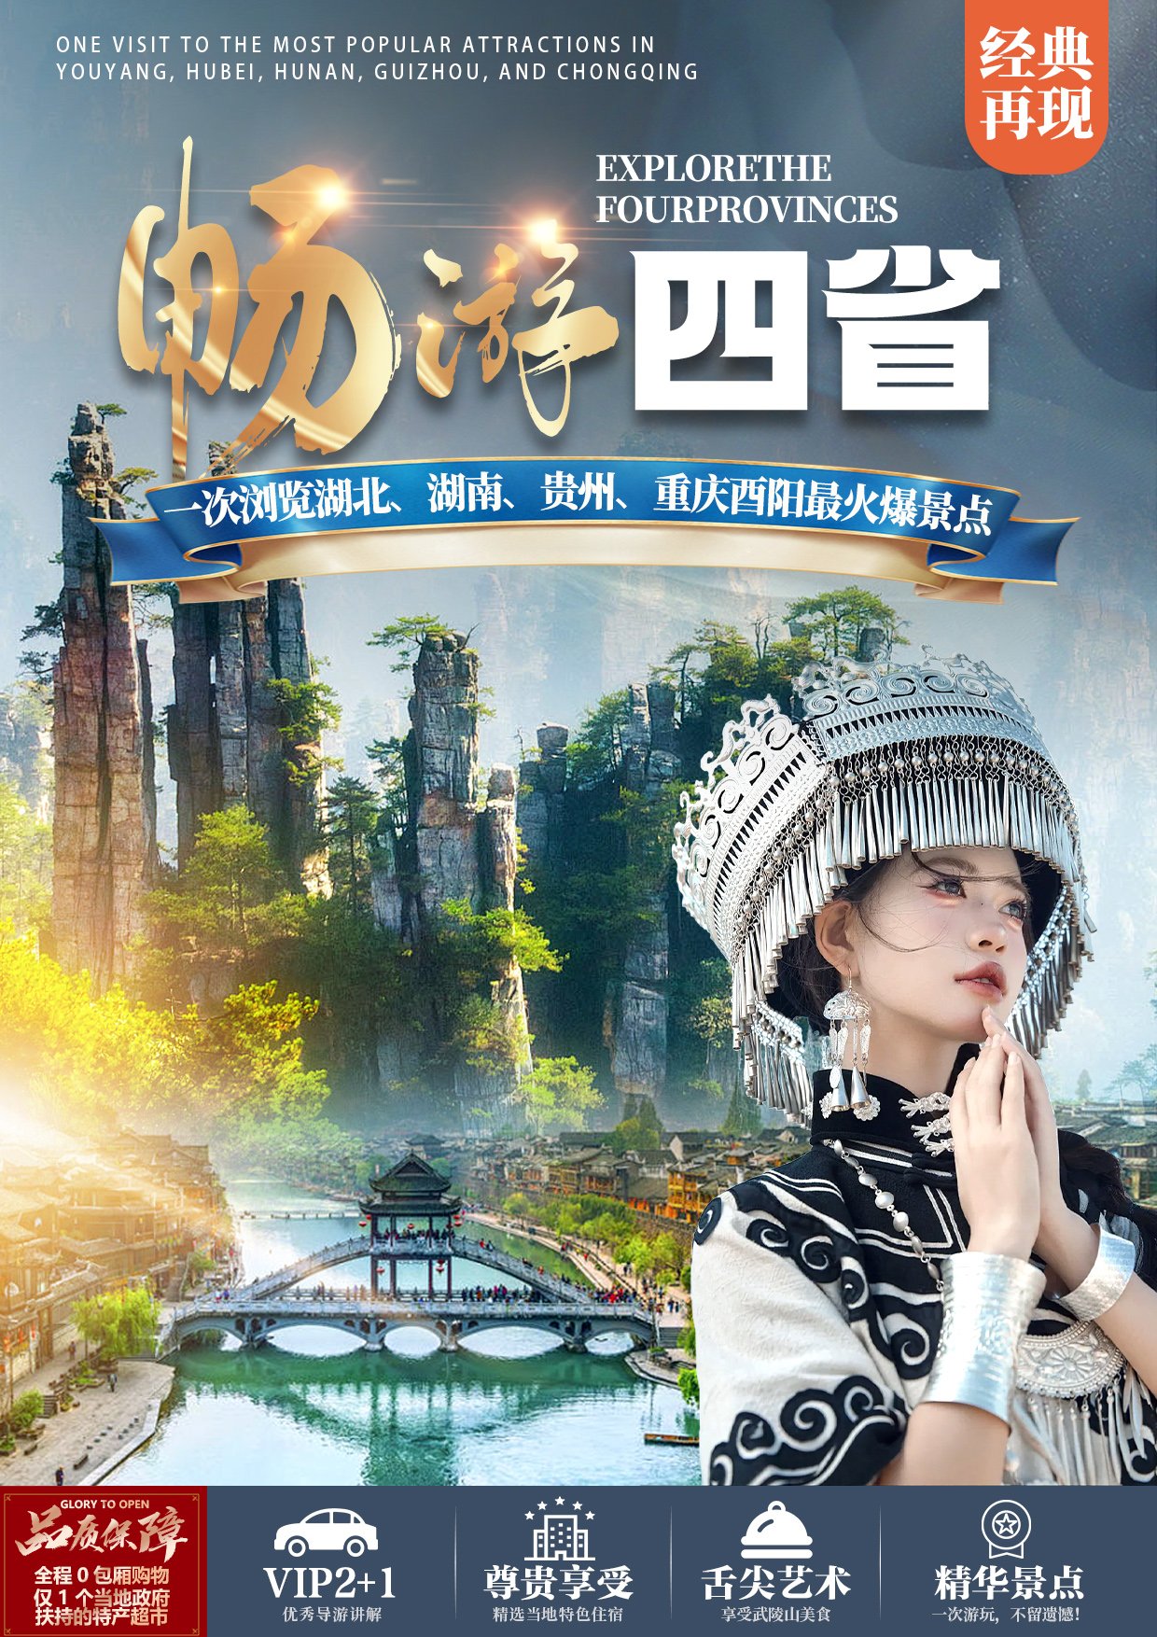
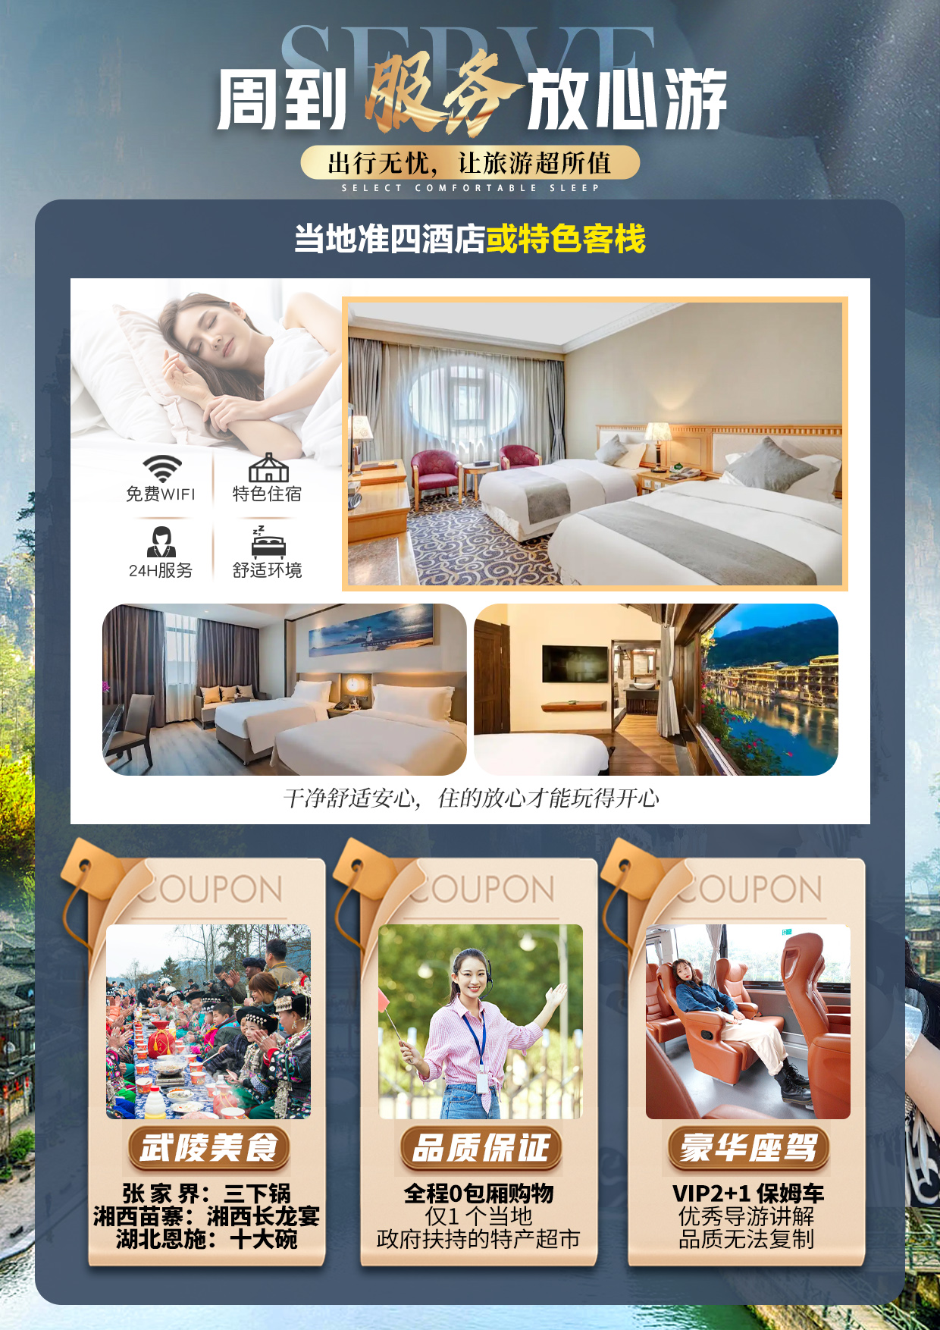
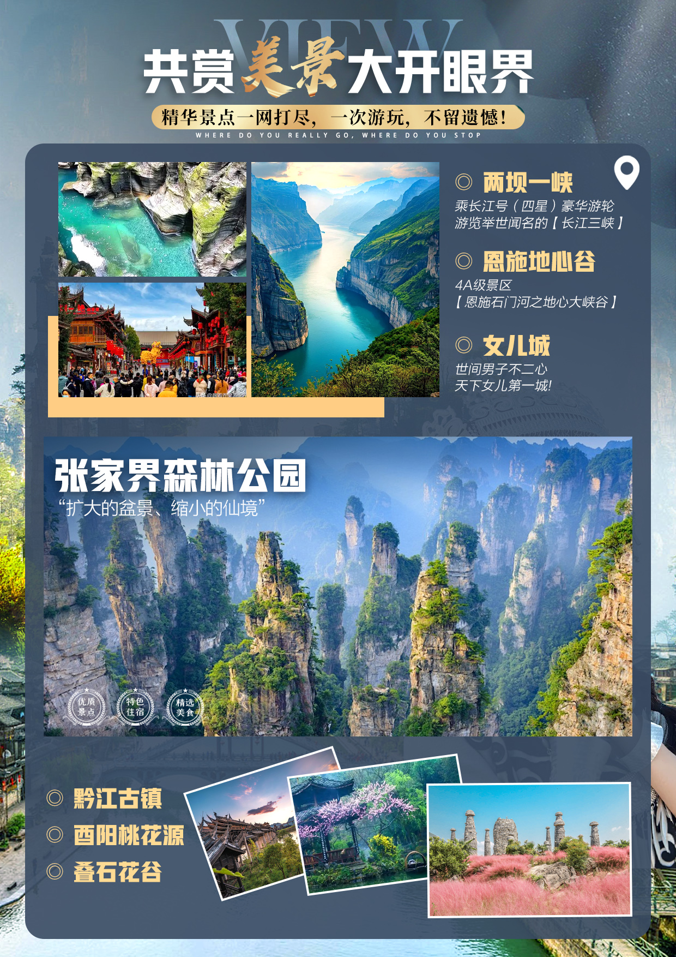
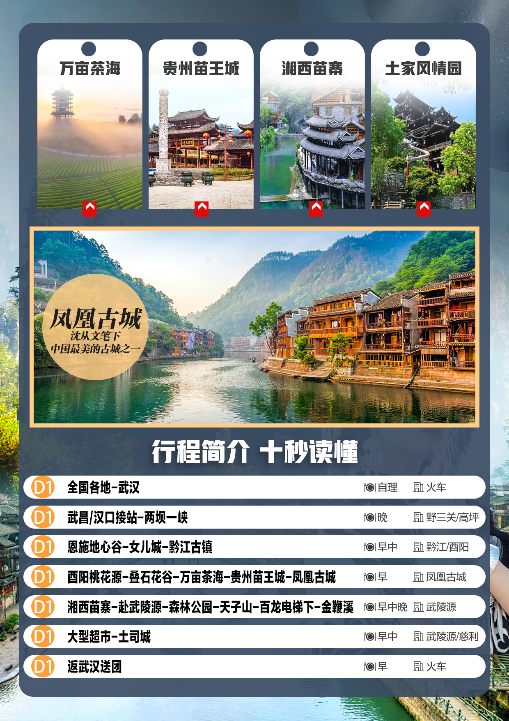

经典再现畅游四省
★行程特色
【四省联动】：一次浏览湖北、湖南、贵州、重庆酉阳最火爆和最精华景点一网打尽，一次游玩，不留遗憾！四省经典， 流连忘返！
【美丽湘西】 ：“扩大的盆景、缩小的仙境”【张家界森林公园】
沈从文笔下中国最美的古城之一【凤凰古城】
宋祖英家乡【湘西苗寨】
【秀美湖北】 ： 三峡豪华游轮-两坝一峡、
神秘北纬30°-- 【恩施石门河地心谷】
【多彩贵州】 ： 绝世美景-【贵州苗王城】
【山城重庆】 ：“植物王国、天然氧吧”-- 酉阳桃花源
【尊贵享受】 ： 当地准四酒店或特色客栈

★品质保证
购物：全程0包厢购物，仅1 个当地政府扶持的特产超市。 所有费用都清楚标注，无任何套路，让游客明明白白消费！苗寨，博物馆，土司城 等景区均有当地免税的特色商品，可以随意购买，自由参观 全程不进玉店翡翠店、丝绸店、乳胶店、珠宝店等包厢购物店
座驾：豪华 VIP2+1 保姆车 ——优秀导游讲解 ，品质无法复制精心挑选经过“旅游车辆驾驶员”服务体系 专业考核上岗 ，经验丰富 ，性格稳重（如我公司此散拼班人数超过36人，则由我司安排48或55座普通型大车）

★武陵山美食
张 家 界：三下锅、
湘西苗寨：湘西长龙宴
湖北恩施：十大碗

行程简介：

天数 | 行程安排 | 行程简要内容 | 早 | 中 | 晚 | 酒店
D1 |  | 全国各地-武汉 |  |  |  | 火车
D2 |  | 武昌/汉口接站-两坝一峡 |  |  | 晚 | 野三关/高坪
D3 |  | 恩施地心谷-女儿城-黔江古镇 | 含 | 中 |  | 黔江/酉阳
D4 |  | 酉阳桃花源-叠石花谷-万亩茶海-贵州苗王城-凤凰古城 | 含 |  |  | 凤凰古城
D5 |  | 湘西苗寨-赴武陵源-森林公园-天子山-百龙电梯下-金鞭溪 | 含 | 中 | 晚 | 武陵源
D6 |  | 大型超市-土司城 | 含 | 中 |  | 武陵源/慈利
D7 |  | 返武汉送团 | 含 |  |  | 火车

日期 | 详细行程 | 用餐 | 住宿
D1 | 各地—武昌/汉口  以山水之名，开启一段美妙旅程！根据出发时间乘火车（卧铺/动车/飞机）抵达汉口/武昌，在列车上欣赏祖国的大好河山！(具体车次和时间以实际出团通知为准) |  | 火车
D2 | 武昌//汉口接站-两坝一峡  早上7点30分之前抵达接站：路程约230公里，约需4小时左右抵达宜昌。宜昌三斗坪码头上船，乘长江号（四星）豪华游轮，游览举世闻名的国家AAAAA【长江三峡】，船过葛洲坝升降船闸，让您亲自体验水涨船高/水降船低的原理、感受葛洲坝工程的伟大；观【葛洲坝水利枢纽工程全貌】（自愿自理长江号游轮船票99元/人，包含了过葛洲坝升降船闸的，目前长江上有不过闸和过闸之分，请认真甄别），尽揽世界顶级旅游风景区长江三峡精华段核心区---【西陵峡原始峡谷风光】。三峡库区175米的最终水位，改变了瞿塘峡、巫峡的景观，惟有三峡大坝下游38公里的西陵峡没有被淹没。“天然画廊”风采依旧，雄、秀、奇、幽自然风貌依存，西陵峡峡口也是长江三峡里面唯一一个可以看到老三峡原汁原味的地方了。浩浩长江奔涌至石牌河段时，转了个110度的弯，形成一个巨大的月牙形，宛如一弯明月镶嵌其中。观中国第一座动力心脏----葛洲坝全景，野人坨、仙人溪，两地看千年悬棺、仙女瀑布。沿途可看蹦级跳台、吊角楼、下牢溪大桥等景点，乘船游览后上岸，途中车观三峡大坝。  ★【温馨提示】：因散拼团有一定的特殊性，由于列车准点到达的时间差异，部分游客可能会出现短暂的等待现象，请客人积极与导游保持联系，保持手机畅通，开心旅游！ | 晚 | 野三关/高坪
D3 | 恩施地心谷-女儿城-濯水古镇  早上享用酒店早餐；游览4A级景区【恩施石门河之地心大峡谷】（自理环保车40元/人游览时时间2-4小时；根据身体状况建议走精华路线后回转门票站），石门河天堑、擦耳河漂流、三岔河游船、石柱观道观、石垭子老街、凉水埠名人故里、八角楼休闲度假等八个景区，石门河景区享有世界第一古人，中国第一古河，巴楚第一古道，施南第一佳要的美誉。  游览恩施【女儿城】（套餐门票/已含），世间男子不二心，天下女儿第一城!土家女儿城合理且精心的谋划了整体建筑风格，仿古与土家吊脚楼相结合，完美的体现了土家族的民风民俗。  车赴重庆黔江；游【濯水古镇风雨廊桥】有"亚洲第一廊桥"之称，位于重庆市黔江区濯水镇。风雨廊桥横跨于阿蓬江上，长658米、宽5米，分为桥、塔、亭三部分，桥身为纯木制结构，建筑材料之间以榫头卯眼互相穿插衔接，直套斜穿，结构牢固精密，桥上建有层塔亭，桥内摆放有红漆长凳。 | 早中 | 濯水古镇/酉阳
D4 | 酉阳桃花源-叠石花谷-万亩茶海-贵州苗王城-凤凰古城  酒店享用早餐；国家5A级旅游景区【酉阳桃花源】"世界上有两个桃花源，一个在您心中，一个在重庆酉阳。"一千六百多年前，晋代大诗人陶渊明写下了《桃花源记》，留下了一个令世人追逐的"世外桃源"。桃花源动植物资源丰富，有水杉、南方红豆杉、银杏、珙桐4种国家一级保护植物，天麻等11种国家二级保护植物，以及国家一级保护动物林麝和大灵猫等9种国家二级保护动物，称"植物王国、天然氧吧"。酉州古城位于桃花源广场后面，是一条全长1.3公里的民族风情街，是领略渝东南土家族苗族文化的窗口。  国家AAAA级旅游景区标准【叠石花谷】；是叠石艺术主题园区和巫傩文化展示园区，景区位于酉阳县板溪镇,地跨杉树湾村和扎营村两个行政村，紧邻G65包茂高速，离渝湘高速公路板溪出口，仅仅5分钟车程。是一个集旅游、观光、休闲为一体的生态园扶贫示范景区，占地面积3000多亩，分为叠石花谷区和艺术部落两大部分。所谓叠层石，是单细胞生物蓝藻生命活动过程中，将海水中物质粘结沉淀而形成的一种化石，而“石中花”是单细胞生物蓝藻的生命路径和轨迹。主要气候为亚热带季风季气候。  游【贵州黔东北万亩茶海】是我国大规模的茶园之一，也是我国最壮观的观赏茶园之一。  茶园覆盖数十个山头，象绿毯覆盖大地，采茶之际，茶歌飞扬，欢声笑语。观赏茶园和村寨，身着苗族服饰的苗家姑娘，在茶林间纤手飞舞，形成了一道别具风格的旅游风景线。茶与人，人与茶相互依存的和谐之美，是一幅精美的天然画卷。漫步每一个山头，都是近见茶园远见森林，清新的茶叶气息扑鼻，茶树犹如天然的绿色屏障，让人整个身心都放松下来……给人心旷神怡的美感享受。  后前往西南地区苗族留存至今唯一一座保存得较好的集政治经济文化军事和建筑为一体的古苗寨【贵州苗王城】（套餐门票/已含），体验最原生态的聚集区。  后赴“沈从文笔下能读到的、在黄永玉的画中能看到的、在宋祖英歌里能听到的、被新西兰著名作家路易?艾黎称赞为“中国最美的小城”；为您已等待了千年的古城---【凤凰古城】  1：凤凰古城在2021年实行环保车进入凤凰28元/人（必须乘坐） | 早 | 凤凰
D5 | 湘西苗寨-赴武陵源-森林公园-天子山-百龙电梯下-金鞭溪  酒店享用早餐；凤凰古城4A-。途径苗寨，4A级景区【湘西苗寨】；（套餐门票/已含）；赠送；苗王宴；苗鼓是苗族人生命的灵魂。在苗人的眼里：苗鼓象征女人的肚皮，而鼓锤象征男人的生殖器，鼓锤擂动，就会带来繁荣昌盛！墨戎苗民目前是湘西巫傩文化的忠实信徒！车赴武陵源  游览世界自然遗产【张家界国家森林公园】，（森林公园环保车+百龙电梯下228元/人 自愿自理）乘环保车赴【天子山核心景区】，御笔峰、仙女散花、贺龙铜像、西海风林等景点；后游【袁家界核心景区】，《阿凡达》外景拍摄地哈利路亚山；探寻电影阿凡达中的群山漂浮、观《阿凡达》哈里路亚山（悬浮山）原型乾坤柱、星罗棋布的玄幻莫测世界；迷魂台、过天下第一桥，远观黄石寨后花园；乘百龙电梯下，后游览【金鞭溪核心景区】，穿行在峰峦幽谷间，溪水明净，水中小鱼穿梭而行，胜似画中游。 | 早中晚 | 武陵源
D6 | 大型超市-土司城  酒店享用早餐；后前往湘西最大的土特产及农副产品集中地【土特产生活超市】：供客人选择自己沿途所用正规食品，心爱的当地土特产，纪念品。及馈赠亲友的礼品。  后参观4A级【土家风情园】（必消套餐已包含）土家风情园座落于湖南张家界市城区，是一颗与张家界自然山水交相辉映的璀璨文化明珠。以当地湘西的土司城堡为基础建造而成，在这里可以领略到土家族山寨风貌和精彩的土家族民俗风情。游玩时还有机会观看到土家族古老的茅古斯舞，传统的茅古斯舞一般在逢年过节跳摆手舞之前进行，整场舞蹈开场前，要祭祀土王、唱祭神歌，祈祷赐福降瑞。 | 早中 | 武陵源/慈利
D7 | 返武汉送团  酒店享用早餐；乘车一路欣赏祖国大好河山前往汉口/武昌。根据车次，有时间的游客可以自由参观黄鹤楼、武汉长江大桥、户部巷，首义广场等知名旅游景点，乘火车/动车/飞机返回（具体车次以出票为准）。 |  | 火车
D8 | 温馨的家  返回抵达温馨的家，行程圆满结束。 |  | 温馨的家
报价不包含
必消套餐：女儿城+酉阳桃花源+叠石花谷+湘西苗寨+苗王城+土司城=799 元/人。
交通费用：游船99元+地心谷收环保车 40 元/人+凤凰接驳车28元/人+森林公园环保车+百龙电梯下228元/人=395元/人
1.2米以下儿童费用只含车位，餐费，保险(无必消套餐），1.2米以上（含1.2米）按成人操作（有必消套餐），本行程所有人群行程所有门票无优无免。
此线路产品均为中老年人设计，故此景区门票已经按优惠价的均价核算成本。所有门票无任何优惠退费。
报名前请仔细阅读，报名则视为认同， 感谢您的理解支持。
接待标准
【大交通】：往返火车硬卧，（温馨提示：因火车车次、铺位、车厢等无法掌控，所以不接受指定车次和铺位！！！尽量配合客人的要求出票！介意的客人请勿报名，一旦报名，默认接收此出票规则）！
【住宿】: 共5晚当地四星设施标准（未挂星）舒适型酒店或者特色客栈，睡眠有保证，所有酒店均为我社工作人员按照标准实地察看，精挑优选。（空调、热水、彩电、独卫）。
（根据湖南省政府节能环保政策规定，酒店不提供一次性洗漱用品，请客人自备,敬请谅解。）
【门票】：行程所列门票，本行程所有人群行程所有门票无优无免。
【用餐】：共含5早5正餐（其中3个是特色餐 苗家长拢宴+土家三下锅+十大碗，正餐不少于九菜一汤；十人一桌,正餐30元/人，不吃不退不换）
【用车】：豪华 VIP2+1 保姆车（如我公司此散拼班人数超过36人，则由我司安排48或55座普通型大车）
【导游】：热爱旅游事业的专职导游；
【购物】：1个超市，当地大型土特产超市不算购物店；
【保险】：旅行社责任险和运输车队意外险、景区意外险。
费用不含：
1、自由活动期间交通费、餐费、等私人费用；
2、不提供自然单间，产生单房差或加床费用自理。非免费餐饮费、洗衣、电话、饮料、烟酒、付费电视、行李搬运等费用；
3、行程中未提到的其它费用：如特殊门票、游船（轮）、缆车、景区内电瓶车、动车票等费用；
4、酒店内儿童早餐费用及儿童报价以外产生的其他费用需游客自理；
5、购物场所内消费；
6、不含航空保险，因旅游者违约、自身过错、自身疾病，导致的人身财产损失而额外支付的费用；
7、因交通延误、取消等意外事件或不可抗力原因导致的额外费用；
8、“旅游费用包含”内容以外的所有费用。
9、此行程不接受客人擅自离团及自订门票，游客可自行自愿选择自费景点，不强迫加点，如不加点需在景点外等候。
10.在不减少旅游景点的情况下，我社保留旅游行程临时调整的权力！不含全程单房差300元/人。
提示：门票已经优惠-各类优惠证件无优无免；（小孩，老人，残疾人、教师、军人等）优惠政策不再重复退补。

温馨提示
1、衣：有些地区如恩施张家界为山区，早晚温差较大，注意添衣加裳；腾龙洞景区洞内气温比洞外低，且游览时间较长，为预防感冒，夏季游览时请游客薄春装外套一件，春秋季请带厚衣服一件。?
2、食：有些地区如恩施位于鄂西南，与湖南四川为邻省，因此餐饮口味与湘味、川味也相似，饮食口味偏辣微麻，若有不习惯此口味者，自备点零食。
3、住：入住酒店时，听从领队及导游的安排，保持安静，等候分房。请注意形象，切勿大声喧哗。请记住领队、导游房间号码。外出离开酒店，请随身携带酒店卡片，以防万一迷路可以搭车回来。私人财务请自己保管好，贵重物品可存放总台保险箱，饭店概不负责赔偿失窃物品。因地域差异，有些地区多为山区大多数酒店无电梯，建议老人小孩自带小行李箱，方便出行。飞机：事先分装好托运行李和手提行李,超重需自付现金；不能在行李中夹带贵重物品及易碎品，手提行李不可超过两件。贵重物品（如现金、相机、首饰、证件等）请随身携带，切勿托运，以防丢失。另外，指甲钳、小刀、须刨等利器及酒类等液体物品必须托运；打火机等易燃物品请不要携带。游客需带好身份证原件，入住酒店时需要登记；入住房间后在房间内注意防滑，以免摔倒摔伤。
4、行：有些地区如恩施州张家界内景区间多为山路，弯道较多，请游客自备晕车药、晕车贴等防晕车药物；
且为了游客安全及游览的舒适度，请穿着轻便、舒适的平底鞋和旅游鞋为佳，勿穿高跟鞋。
5、游：走路不观景，观景不拍照，游览景区时注意安全，旅游摄影时，亦请注意安全，不要到有危险的地方

